Drodzy Rodzice! W czasie pobytu z dzieckiem w domu, możecie wspaniale bawić się wykorzystując zabawy, których celem jest zwiększanie umiejętności językowych ☺
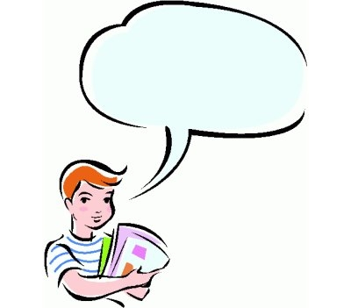

1. Zabawa z głoskami: najmłodszy uczestnik zabawy wymienia jedną głoskę, następnie wymieniamy po kolei wyrazy zaczynające się od tej głoski. Zabawa kończy się wraz z wyczerpaniem pomysłów na słowa. Kolejny gracz podaje głoskę i zabawa trwa dalej…
2. Następna zabawa jest podobna, ale trochę trudniejsza. Najmłodszy uczestnik zabawy podaje wyraz. Kolejna osoba ma wymienić taki wyraz, którego pierwsza głoska jest ostatnią poprzedniego wyrazu. Np.: Dziecko: sanki, Mama: igła Dziecko: akwarium, Mama: model itd.
3. Wymieniamy wyrazy z określoną liczbą sylab Np.: dwie sylaby ( ta-ca, lal-ka, wan- na, ba- ran, itd.)
4. Wymieniamy wyrazy z określoną liczbą głosek Np.: 4 głoski ( kasa, mama, wata, sala, szafa…..) Pamiętajmy, że dwuznaki to głoski- sz, cz, dz… Zwracajmy też uwagę na sposób wymieniania głosek – krótko np.: nie py, by , dy, tylko: p, b,d….
5. Możemy bawić się w rysowanie np. pięciu przedmiotów, których nazwy zaczynają się na jedną, wybraną głoskę.
6. Zadajemy sobie na zmianę zagadki.
7. Wymyślamy rymy do podawanych wzajemnie, na zmianę wyrazów Np.: woda- moda, pogoda, wygoda, zagroda….
8. „Dziwny język” Spróbujmy zabawić się w tajemniczą istotę mówiącą językiem „pa”. Język „pa” polega na tym, że przed każdym słowem, które chcemy wypowiedzieć należy podać sylabę „pa”. Np.: Bawię się świetnie Pabawię pasię paświetnie.
9. Budujemy wyrazy, dodając do podanych sylab dalszą część tworząc wyraz. Np.: SA…MOLOT..samolot MU…CHA .mucha. Sylaby podajemy sobie wzajemnie, na zmianę, dowolne.
10. Budujemy zdania, dodając wyrazy. Jedna osoba podaje wyraz. Zadaniem kolejnego uczestnika jest dodanie innych wyrazów tak aby ułożyć zdanie.
11. Bawimy się w dodawanie określeń. Jedna osoba podaje wyraz (np. coś co widzimy za szybą pojazdu podczas podróży). Następna osoba ma podać trzy określenia do tego wyrazu. Np.: DRZEWO – wysokie, zielone, liściaste.

Życzę miłej zabawy ☺ p. Monika

